**Czy wiesz, jak rozpoznać choroby autoimmunologiczne skóry?**

**Jeśli chcesz dowiedzieć się więcej o tym, jak rozpoznać choroby autoimmunologiczne skóry, przeczytaj poniższy wpis. Poznasz tutaj również rodzaje tych chorób.**

**Jak rozpoznać choroby autoimmunologiczne skóry?**

Coraz częściej spotykamy się z chorobami, które są wynikiem zaburzeń układu odporności. Dowiedz się, [jak rozpoznać choroby autoimmunologiczne skóry](https://epilou.pl/choroby-autoimmunologiczne-skory-wszystko-co-musisz-wiedziec/).

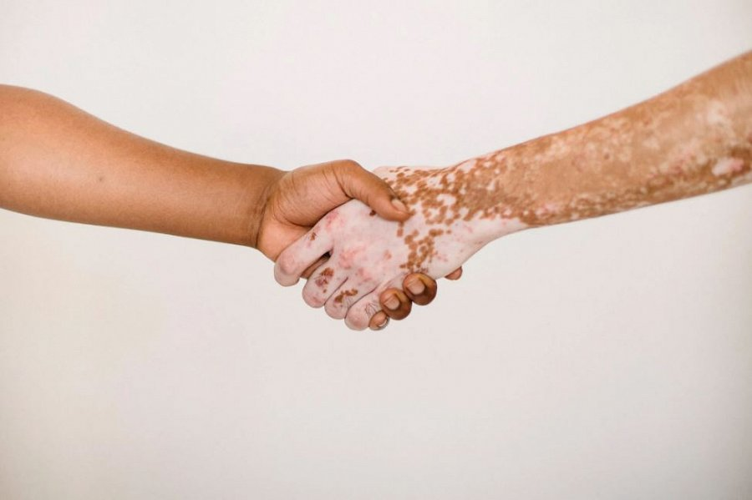

**Czym są i jak rozpoznać choroby autoimmunologiczne skóry?**

Choroby autoimmunologiczne skóry cechują się błędną interpretacją własnych komórek, co prowadzi do prób zwalczania ich. Czynniki powstawania tych chorób dzielą się na genetyczne i środowiskowe, jednak większość z nich to czynniki związane z rozwojem chorób cywilizacyjnych oraz występujące infekcje. Rozwój choroby postępuje w związku z występowaniem w surowicy autoprzeciwciał, skierowanych na własne komórki skóry. Jednym ze sposobów na to, **jak rozpoznać choroby autoimmunologiczne skóry**, jest zaobserwowanie wysypki, rumieni i innych dolegliwości skórnych na swoim ciele.

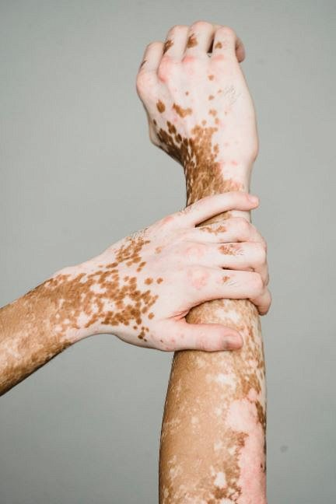

**Przykłady chorób autoimmunologicznych**

Obecnie mamy do czynienia z następującymi chorobami autoimmunologicznymi:

l Łuszczyca- przewlekła choroba, powodująca przyrost jasnoczerwonych grudek lub blaszek. Można zaobserwować ją na kolanach, łokciach lub skórze głowy.

l Bielactwo- choroba genetyczna, która polega na wymieraniu komórek odpowiadających za kolor skóry. Plamy występują na dłoniach, łokciach twarzy, narządach płciowych i kolanach.

l Atopowe zapalenie skóry- nazywana również egzemą. Objawem choroby jest świąd skóry, która jest sucha i podrażniona. Towarzyszą temu czerwone plamy i grudki.

l Łysienie plackowate- uszkodzenie mieszków włosowych, co prowadzi do utraty włosów na ciele.

l Pęcherzyca- występowanie pęcherzy w naskórku. Powoduje utratę łączności pomiędzy komórkami naskórka i błony śluzowej.

Teraz już wiesz, *jak rozpoznać choroby autoimmunologiczne skóry*. Pamiętaj, że w ich przypadku depilacja laserowa nie jest wskazana, ze względu na ryzyko pogłębienia się schorzeń.